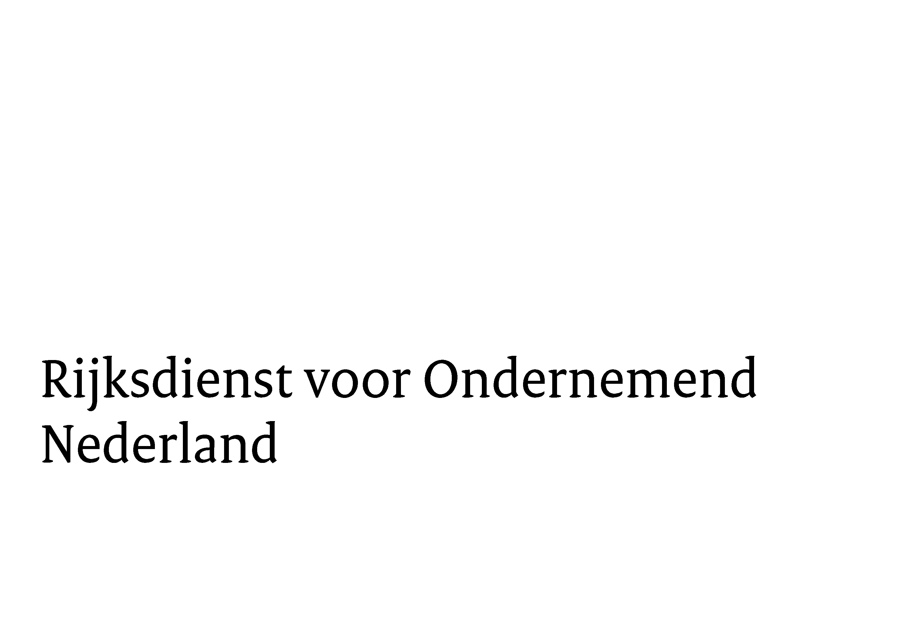

Subsidieprogramma DHI
Demonstratieprojecten, Haalbaarheidsstudies en Investeringsvoorbereidingsprojecten
QuickScan 2026

QuickScan Investeringsvoorbereidingsproject

- Informatie over de DHI-regeling vindt u op www.rvo.nl/dhi
- Dit formulier is niet bedoeld om subsidie aan te vragen.
- Wij behandelen de informatie die u verstrekt vertrouwelijk
- Wij gaan zorgvuldig om met uw persoonsgegevens. Dit staat op onze pagina Privacy op www.rvo.nl.
- Dit ingevulde formulier kunt u sturen naar: dhi_quickscan@rvo.nl
Begripsbepaling investeringsvoorbereidingsproject:
Een project dat wordt uitgevoerd door een aanvrager die de intentie heeft om te investeren in het buitenland. Met investeren wordt bedoeld dat in het doelland een nieuwe productie- of dienstenfaciliteit, niet zijnde een verkoopkantoor, wordt neergezet. De investering dient logischerwijze voort te vloeien uit de huidige activiteiten, core business en strategie van de Nederlandse onderneming. Het project kan een kleine test- of proefproductie bevatten als de situatie dat noodzakelijk maakt.

Hierbij gelden de volgende criteria:
- Het project moet worden uitgevoerd door de betrokken Nederlandse onderneming(en) om duidelijk te krijgen dat de voorgenomen investering technisch en/of commercieel haalbaar is met een duidelijk plan van aanpak en gedefinieerde uitgangspunten;
- Vóór aanvang van het project bestaat voldoende duidelijkheid over de omvang van de markt, de beoogde opzet van de investering, de locatie, de exploitatie, de benodigde financiering en de lokale impact. Het project heeft als doel de details rond de voorgenomen investering nader helder te krijgen of te valideren. Tijdens het project worden de grootste risico’s voor de investering onderzocht en worden de uitgangspunten gevalideerd;
- De uitkomst van het project is een rapport met bevindingen van het onderzoek die relevant zijn voor het te nemen investeringsbesluit. Als een proefproductie deel uitmaakt van het project is een beschrijving van de uitvoering en de conclusies voor de voorgenomen investering opgenomen in het rapport;
- Onderbouwd en aannemelijk gemaakt is, dat binnen 3 jaar na uitvoering van het project de aanvrager een investering in het doelland zal doen met een omvang van ten minste vijfmaal het subsidiebedrag;
- De beoogde investering heeft een positieve substantiële impact op de Nederlandse aanvragers en daarmee op de Nederlandse economie.

Algemene vereisten voor een DHI-aanvraag: Kijk op de DHI-website
Daar staat
- aan welke criteria een onderneming moet voldoen om voor subsidie in aanmerking te komen;
- welke beleidsmatige criteria en beoordelingscriteria van toepassing zijn.

Gegevens aanvrager en intermediair
Aanvrager
Bedrijf

KVK-nummer
een eenmanszaak, Vennootschap onder firma (vof), Commanditaire vennootschap (cv) of een maatschap komen niet in aanmerking voor DHI

Vestigingsnummer

Jaar van oprichting van het bedrijf

Sector waarin het bedrijf (overwegend) actief is. Vink hieronder één aan
☐ • Agro & Food

☐ • Chemie

☐ • Creatieve industrie

☐ • Energie

☐ • High Tech

☐ • ICT

☐ • Life Sciences & health

☐ • Logistiek

☐ • Tuinbouw & uitgangsmaterialen

☐ • Water

☐ •Anders, namelijk:

Korte beschrijving kernactiviteiten

Exportervaring: naar welke landen wordt geëxporteerd?

Contactpersoon

Functie

Telefoonnummer

E-mail

Website

Intermediair (indien van toepassing)
Bedrijf

Contactpersoon

Telefoonnummer

E-mail

Financiële informatie
Omzet in de afgelopen 3 kalenderjaren  Geef een inschatting indien jaarcijfers nog niet bekend zijn. | Omzet jaar:  20.. | Omzet jaar:  20.. | Omzet jaar:  20..
Omzet | € | € | €
- Waarvan export (in euro of in %) | € | € | €
Netto winst | € | € | €
Aantal medewerkers (incl. directie)

Samenwerkingsverband
Is er sprake van een samenwerkingsverband?
☐ Ja ☐ Nee

Indien ja:
- Wie zijn de andere subsidie-aanvragende bedrijven (geen intermediair, geen consultants, geen buitenlandse partners)?
een eenmanszaak, Vennootschap onder firma (vof), Commanditaire vennootschap (cv) of een maatschap komen niet in aanmerking voor DHI

Betreft het MKB-bedrijven?

Het project
- Projecttitel

- In welk doelland zal de beoogde investering plaatsvinden?

- Is de aanvrager al in het doelland gevestigd?
☐ Ja ☐ Nee
Indien ja: geef een toelichting

- Heeft de aanvrager al eerder geëxporteerd naar het doelland?
☐ Ja ☐ Nee
Indien ja: geef een toelichting

5. Geef een concrete beschrijving van het investeringsproject waarvoor u een investeringsvoorbereidingsstudie wilt uitvoeren. Geef een schatting van de omvang van de investering waarvoor deze studie zal worden uitgevoerd: hoe hoog is het verwachte investeringsbedrag en waarin gaat u investeren.

6. Bent u al economisch actief in het doelland? Zo ja, in hoeverre wijkt de beoogde investering af van uw huidige activiteiten? Licht toe.

7. Bent u van plan om samen met een buitenlandse partij een samenwerkingsverband aan te gaan, bijvoorbeeld een joint venture? Kan de beoogde partner een Letter of Intent afgeven? Zo ja, licht kort toe.

8. Licht toe waarom een investeringsvoorbereidingsproject noodzakelijk is voor uw investeringsbesluit. Welke concrete onderzoeksvragen dient u uit te werken?
- Hoe wordt de beoogde investering gefinancierd?

10. In hoeverre heeft u de markt al verkend? Maak concreet welke activiteiten u hiervoor heeft ondernomen.

11. Kunt u een voorlopige inschatting maken van de totale kosten van de investeringsvoorbereidingsstudie? Geef een globale opzet van de kostenposten.

12. Licht toe hoe de beoogde investering een positieve substantiële impact op de Nederlandse aanvragers en daarmee op de Nederlandse economie zal hebben.

13. Heeft u al eerder gebruikgemaakt van de diensten van RVO? Zo ja, van welke? Heeft u al eerder DHI subsidie ontvangen? Zo ja, wat was het resultaat voor wat betreft export of investering?

Dit ingevulde formulier kunt u sturen naar: dhi_quickscan@rvo.nl

Procedure in 4 Stappen
Stap 1 | Controleer of u aan de algemene vereisten voor een DHI investeringsvoorbereidingsproject voldoet
Stap 2 | U vult eerst de QuickScan in. Deze stap is verplicht.
Stap 3 | Binnen 2 weken ontvangt u van ons een advies. Daarin geven wij aan of het project aansluit bij het doel van de DHI-regeling. Het advies is niet bindend. Er kunnen geen rechten worden ontleend.  Een groen licht op een QuickScan is geen garantie dat wij uw subsidieaanvraag goedkeuren. U ontvangt bij het advies een unieke registratiecode.
Stap 4 | De registratiecode die u bij het advies ontvangt, heeft u nodig voor het indienen van de aanvraag U kunt via mijn.rvo.nl een aanvraag indienen via het eLoket. U heeft daarvoor eHerkenningsmiddel  niveau eH2+ of eH3 nodig. Heeft u dit nog niet? Vraag het tijdig aan op de website van eHerkenning.

Om Nederlandse ondernemers op internationale markten beter te ondersteunen, heeft RVO – in samenwerking met de ministeries van Buitenlandse Zaken en van Economische Zaken en Klimaat - in een samenwerkingsovereenkomst met een aantal publieke organisaties de krachten gebundeld. Meer informatie over deze samenwerking kunt u vinden op de website van Trade & Innovate NL.

Uw Quickscan-aanvraag en het Quickscan-advies delen wij met Trade & Innovate NL. Als u dit niet wenst, dan kunt u contact met ons opnemen.

